科研项目管理系统学院管理员审核操作指南
- 点击立项管理-学院审核，选择批次：2025年苏州大学大学生创新训练计划国家级（推荐）项目或2025年苏州大学大学生创新训练计划项目（省级、校级），点击查询
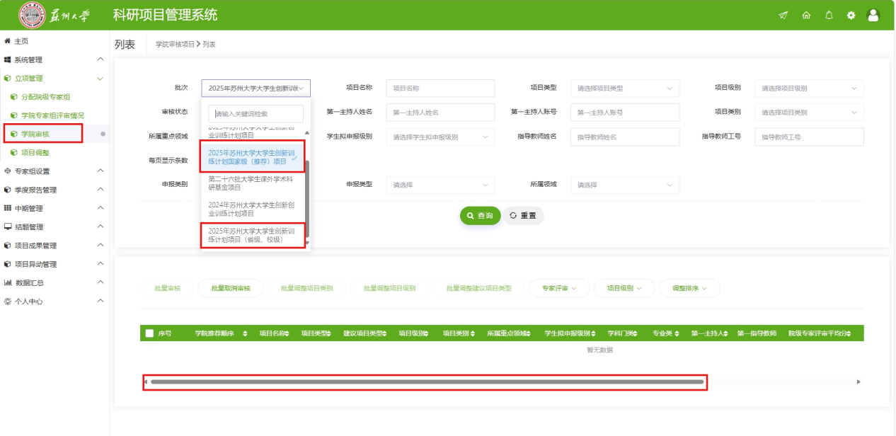
- 将滚动条拉到最右，点击审核
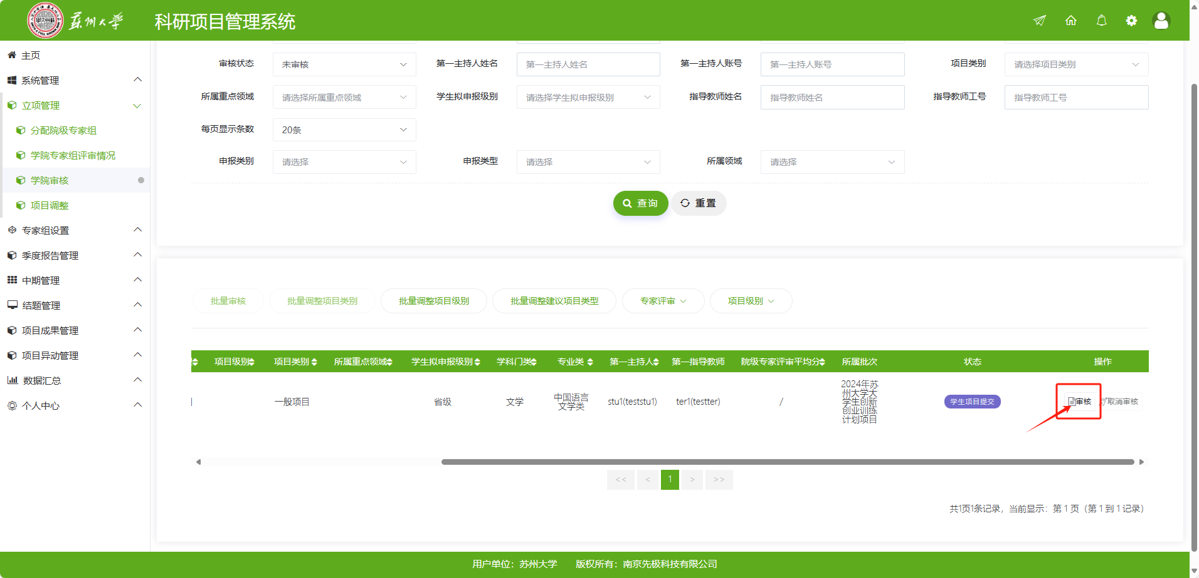
- 点击浏览并审核项目各项信息
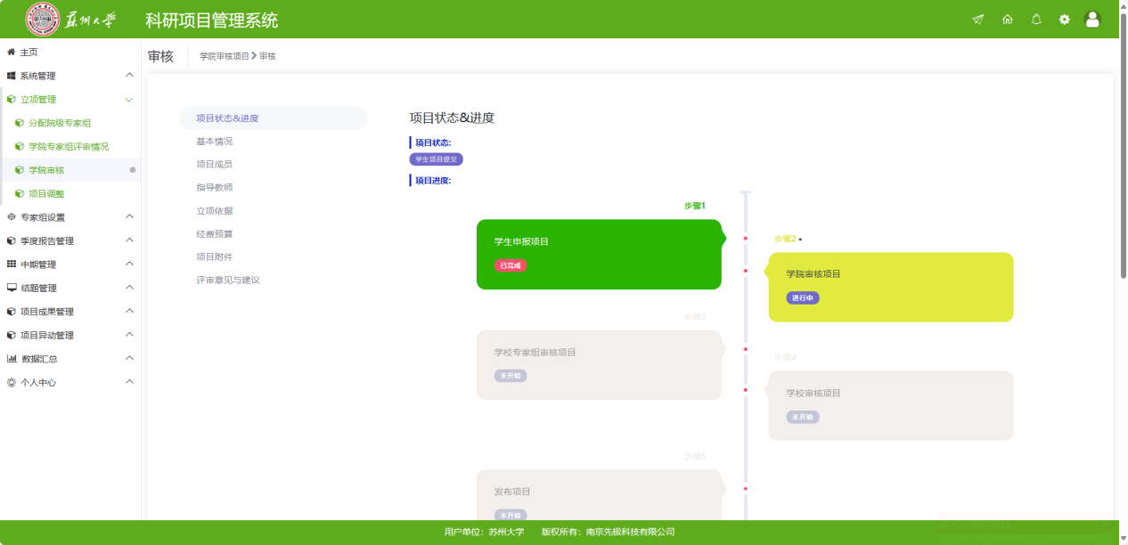
- 选择审核状态为审核通过或退回修改，如退回请在下方注明退回原因，并点击提交。
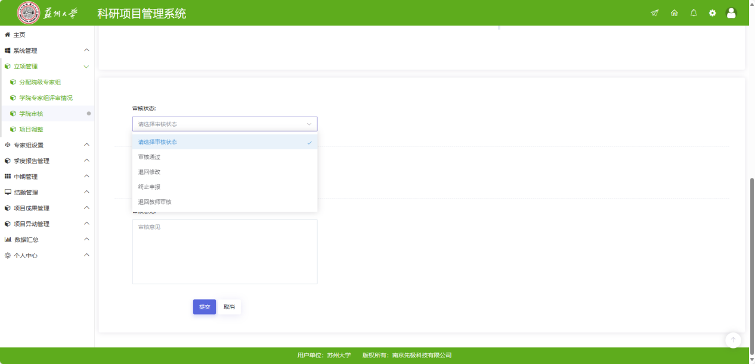
- 选择学院审核拟定的申报等级，通过2025年苏州大学大学生创新训练计划国家级（推荐）项目批次申报成功的，请选择“审核通过-国家级”，并在审核意见内注明是否参评重点支持项目，每个学院限注明推荐0-1个项目；未通过学院审核的请务必选择“终止申报”，否则会影响学生参与省级、校级批次的申报；
通过“2025年苏州大学大学生创新训练计划项目（省级、校级）”批次申报成功的，如有推荐申报创业实践项目，请选择省级，并在审核意见内注明参评创业实践项目，每个学院限注明推荐0-1个，双创实践基地合作学院部限注明推荐0-2个；其他类型项目请根据学校分配名额和学院评审结果选择省级或校级，未通过学院审核的，请选择“终止申报”。
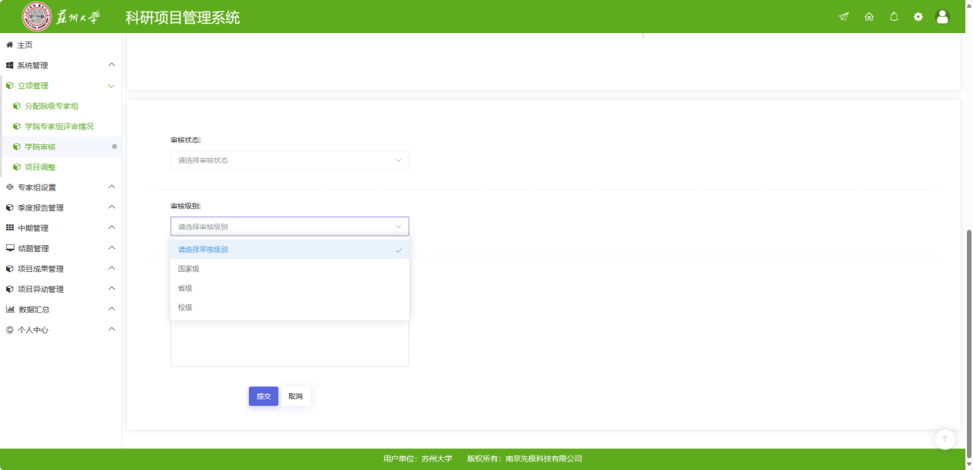

- 如需导出项目信息进行线下操作（非必要操作）：点击立项管理-项目调整-点击相应项目的导出word
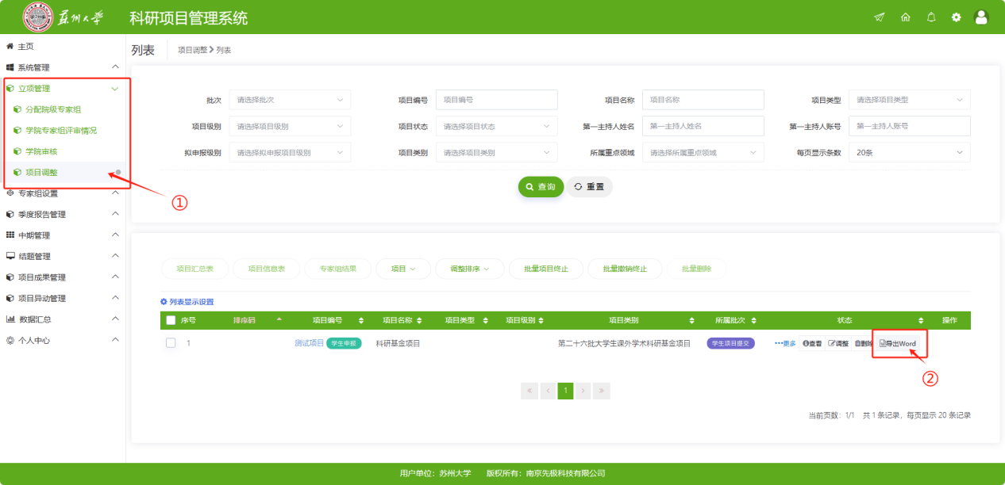
- 如需导出项目信息汇总表（非必要操作）：点击数据汇总-立项信息汇总-查询该批次-点击项目申报汇总表
